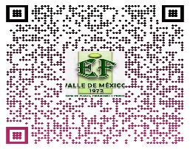

Of. SEF11/22/2024-09-19

Ecatepec de Morelos, Méx. a 19 de septiembre del 2024.

PROFESOR

OSCAR EDUARDO ALBARRAN JIMENEZ

AAJO811222J24

P R E S E N T E.

El que suscribe, Dr. Guzmán Hernandez estrada, Inspector de la Supervisión 11 de Educación Fisica Valle de México se dirige a usted de la manera más atenta para atender la siguiente Comisión: Jornada academica con docentes de Secundaria Técnica

Sede: Secundaria Técnica 40

Ubicación: Robles 52, El Ranchito, 55080 Ecatepec de Morelos, Méx.

Fecha: 19 de septiembre del 2024

Horario: 8:00 a 15:00

|  |  |
| --- | --- |
| Firma de asistencia por parte de la sede de la actividad | Sello de la sede de la actividad |
|  |  |

Sin más por el momento se despide de usted.

AUTORIZA



DOCTOR

GUZMAN HERNANDEZ ESTRADA

INSPECTOR DE LA SUPERVISIÓN 11

DE EUCACIÓN FISICA VALLE DE MEXICO

c.c.p.- Expediente.